Drewniane czy plastikowe, jakie okna wybrać?
Przymierzając się do zakupu okien, wielu z nas staje z pewnością przed dylematem jaki materiał wybrać – drewniane czy plastikowe? I zapewne tyle ile osób, tyle i opinii, zwłaszcza, że oba rodzaje od lat mają swoich zagorzałych zwolenników. Zanim jednak podejmiemy ostateczną decyzję, warto poznać specyficzne cechy, które charakteryzują oba rozwiązania. Jerzy Chrzanowski, ekspert firmy Dobroplast wyjaśnia podstawowe różnice i podpowiada na co zwrócić uwagę, żeby podjąć świadomą decyzję zakupową.

Nowoczesna stolarka okienna, zarówno ta wykonana z drewna, jak i PCV, charakteryzuje się obecnie bardzo dobrymi właściwościami i zbliżonymi parametrami użytkowymi. Mimo to nadal zastanawiamy się, który model okien wybrać. I słusznie, bo mimo że kwestią sporną pozostaje fakt, czy lepsze są okna drewniane czy plastikowe, to różnią się one od siebie kilkoma niuansami, które mogą mieć wpływ na ich użytkowanie i ogólny odbiór. Warto więc wcześniej poznać te różnice i dostosować wybór do osobistych preferencji.
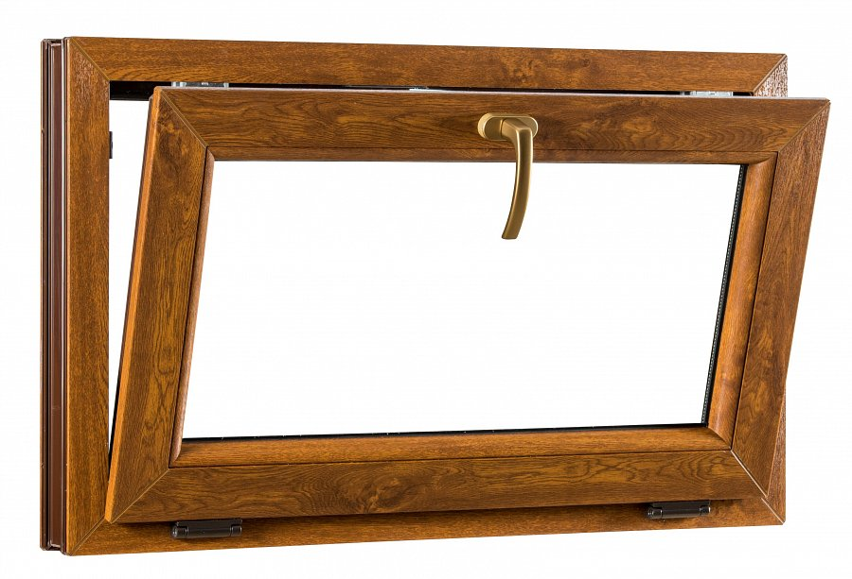
Drewno czy PCV?
Drewno to naturalny materiał, który cechuje się wyjątkowym wyglądem, bogatą kolorystyką i usłojeniem, z tego względu przez wielu uważany jest również za bardzo elegancki, ciepły w odbiorze i uniwersalny jeśli chodzi o charakter aranżacyjny. Oprócz walorów estetycznych, okna drewniane wykazują bardzo dobre parametry użytkowe, a zwłaszcza izolacyjność cieplną, wytrzymałość i sztywność, co pozwala przy ich pomocy tworzyć nawet bardzo duże przeszklenia. Jak i inne materiały, również drewno posiada pewne minusy. Wadą okien drewnianych jest konieczność cyklicznej konserwacji. Może okazać się to pracochłonne i generujące dodatkowe koszty, a nie wykonywane systematycznie negatywnie wpłynąć na wygląd i trwałość stolarki. Co więcej, mimo że sam materiał jest naturalny, jest on bardzo podatny na działanie wilgoci, dlatego do jego zabezpieczenia wykorzystywana jest duża ilość środków chemicznych w postaci impregnatów i farb. Dodatkowo, w porównaniu z PCV jest to materiał drogi, a więc i podnoszący koszt całej inwestycji.Biorąc pod lupę okna PCV, ich ekonomiczny charakter to tylko wstęp do listy pozostałych zalet. Nowoczesne systemy okienne z PCV niczym nie przypominają plastikowych okien z lat 90-tych
o wątpliwie białej kolorystyce. Dzięki stosowaniu przy ich produkcji innowacyjnych technologii, osiągają one bardzo dobre parametry izolacji termicznej i akustycznej, spełniając nawet restrykcyjne normy budownictwa energooszczędnego czy pasywnego. Przykładowo okno ENCORE firmy Dobroplast w przypadku zastosowania pakietu szybowego o współczynniku przenikania ciepła dla szyby Ug = 0,3 W/m2K z ciepłą ramką tworzywową, osiąga współczynnik Uw na poziomie jedynie 0,62 W/m2K(dla okna referencyjnego 1230x1480 mm). Okna wykonane z PCV są również całkowicie odporne na wilgoć, grzyby, pleśnie, szkodniki i szkodliwe działanie czynników atmosferycznych. Nie wymagają żmudnej konserwacji, drapania, malowania, a ich biel pozostaje niezmieniona przez długie lata. Co więcej, obecnie dostępne są nie tylko w klasycznej bieli, ale również w wielu innych kolorach do wyboru,
a nawet w okleinach drewnopodobnych, dzięki czemu można dobrać model pasujący do wnętrza i gustu inwestora. Małym minusem może być jednak fakt, że nie możemy zmienić ich koloru, a raz wybrany towarzyszy nam do następnej wymiany stolarki. Okna z PCV są bardzo trwałe, jednak w dużej mierze odpowiada za to również ich montaż. Są one bowiem wrażliwe na jakość montażu, a nieprecyzyjnie wykonane prace w połączeniu z dużą rozszerzalnością cieplną tworzywa może spowodować szereg niepożądanych usterek. Za mankamenty plastikowych okien może być uznawana niekiedy również ich wysoka szczelność, która w mało wietrzonych pomieszczeniach może doprowadzać do skraplania się pary wodnej na wewnętrznej stronie szyb.
Dobroplast Fabryka Okien Sp. z o.o.to wiodąca na polskim rynku marka produkująca okna - PCV, okna plastikowe, okna dachowe oraz drzwi. Fabryka Okien Dobroplast powstała w 2000 roku w Starym Laskowcu koło Zambrowa i tam znajduje się jej główny zakład produkcyjny. Bezkonkurencyjna cena jak również jakość wytwarzanego asortymentu od lat podtrzymują pozytywne opinie klientów firmy Dobroplast. W ofercie marki znajduje się wiele atrakcyjnych produktów takich jak: okna dachowe PCV Skylight, okna elewacyjne PCV - Avantgarde, energooszczędne Ovlo, Ovlo Classic, okna do domów pasywnych Encore i Prime oraz parapety PCV. Wśród propozycji znajdują się również okna i drzwi aluminiowe, rolety, a także moskitiery. Wszystkie produkty marki Dobroplast idealnie wpisują się w nowoczesne projekty aranżacyjne domów oraz mieszkań.

DOBROPLAST FABRYKA OKIEN Sp. z o.o.
Stary Laskowiec 4
18-300 Zambrów

